Урок технологии в 3-б классе.
Учитель Петрова Елена Николаевна МБОУ «СОШ №28 с УИОП им. А.А.Угарова»
Тема: Бумагопластика. Новогодние игрушки.
Планируемый результат: совершенствовать приёмы работы с бумагой при создании новых форм новогодних игрушек.
Задачи урока:
Личностные УУД:
- Воспитание аккуратности, трудолюбия, добросовестного отношения к работе и способность радоваться успехам одноклассников.
Познавательные УУД:
- Систематизировать и расширять представления детей о новых приёмах бумагопластики и его использование при создании новых форм;
- Развивать творческое воображение;
- Закреплять и расширять знания и умения в области чертёжно – графической грамоты;
- Развитие конструктивного мышления;
- Соблюдать правила по технике безопасности при работе с ножницами;
Регулятивные УУД:
- Осуществлять пошаговый контроль по результату, под руководством учителя;
Коммуникативные УУД:
- Допускать существование различных точек зрения;
- Адекватно использовать речевые средства для решения различных коммуникативных задач.
Тип урока: усвоение новых знаний.
Методы: наглядные, словесные.
Формы: работа в группах;.
Оборудование: цветная бумага, линейка, простой карандаш, ножницы.
Ход урока.
Этапы урока | Действие учителя | Действие ученика
1.Актуализация знаний. | 1. -Ребята, какой праздник все с нетерпением ждут зимой?  Хорошо, что каждый год  К нам приходит …..Новый год.  Зажигает нашу….ёлку  И заводит… хоровод.  2.Беседа.  - Сейчас самое время начать подготовку к празднованию Нового года и Рождества. Постарайтесь смастерить для себя, для своих друзей и родных интересные новогодние игрушки.  (Вы уже знаете, что во все времена вещи существуют рядом с человеком, помогая ему сделать жизнь уютнее и красивее. Но и человек должен для этого приложить немало труда, проявить творческий подход к работе. Вещь, сделанная руками Мастера, радует окружающих и приносит уважение своему создателю.)  - Какими новогодними игрушками украшаете дома ёлку?  -Какая ёлка у вас будет в этом году? Почему? | Хоровые ответы  Рассказы учащихся
2. Сообщение темы и постановка учебных задач. | - Какие задачи будем решать на уроке?  -  - Для кого мы будем изготовлять игрушки? | Делать из бумаги новогодние игрушки.  На ёлку в школу или детский сад.
3. Проверка материалов и инструментов.  Инструктаж по технике безопасности при работе с ножницами. | -Проверьте глазами, что должно лежать у вас на партах: цветная бумага, линейка, простой карандаш, ножницы.  - Назовите основные правила при работе с ножницами.  С ножницами не шути,  Зря в руках их не крути,  И держа за острый край,  Другу их передавай.  Лишь окончена работа –  Ножницам нужна забота:  Не забудь ты их закрыть  И на место положить. | Учащиеся проверяют.
4. Деление на группы. | - Я предлагаю вам поделиться на три группы по желанию.  -Отгадайте загадки и вы узнаете, какую игрушку мы будем делать.  День ушел, померкли дали,  Птички петь уж перестали -  Улеглись до зорьки в гнездах...  Что мерцает в небе? (Звезды)  По тёмному небу рассыпан горошек  Цветной карамели из сахарной крошки,  И только тогда, когда утро настанет,  Вся карамель та внезапно растает. (Звёзды)  -Посмотрите на образец. Какие материалы и инструменты нам понадобятся для работы? | Деление на группы по желанию.  Анализ игрушки.
5.Практическая работа по изготовлению новогодних игрушек в группах | -Каждая группа получит карточку с этапами работы над новогодней игрушкой. У каждого будет шаблон одного цвета. Вы можете сделать разноцветную звезду, поменявшись шаблонами. А затем звёзды собрать в гирлянду.  План изготовления игрушки.  - Вырежьте шаблон и перенесите его на цветную бумагу двух разных расцветок. И так же вырежьте.  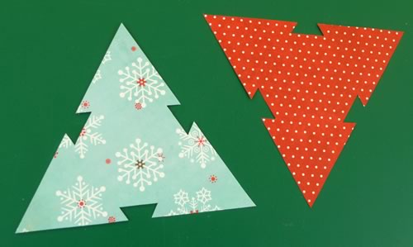  - Возьмите один из треугольников и сложите его пополам, разверните. Затем переверните и снова сложите пополам, снова разверните. То же самое проделайте и с третьей стороной, и со вторым треугольником.  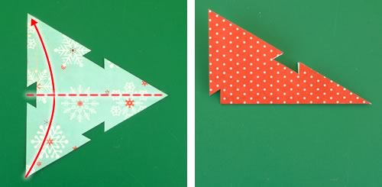  - У треугольников появились три складки, которые позволят его сложить в вот такую форму.  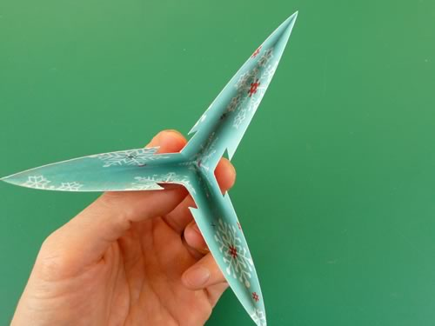  - Для звезды нужно будет два таких треугольника. Следует отметить. что их можно сделать из двух разных расцветок цветной бумаги, или однотонные.  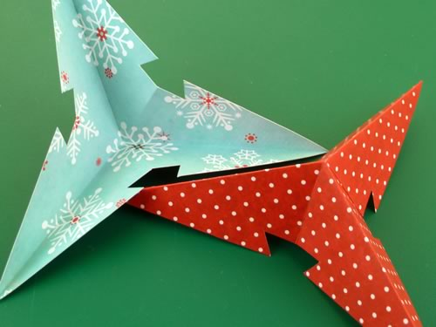  - Соедените два готовых треугольника так, как показано на картинке.  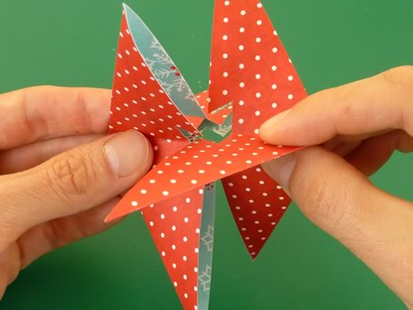  - Новогодняя поделка своими руками готова. | Самостоятельная работа  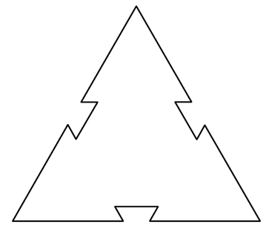
6. Итог урока. | -Выставка работ.  - Ребята, вы довольны результатом своего труда?
7. Рефлексия. | - Оцените работу своей группы. Возьмите шарик нужного цвета и повесьте на нашу ёлочку.  Красный – всё получилось.  Жёлтый – не всё получилось.  Синий – почти ничего не получилось.  - Какую отметку вы бы поставили ребятам из другой группы?  – Какие трудности встретились?  - Спасибо вам за работу на уроке. Вы сегодня научились делать новогоднюю игрушку – «звезду». Теперь у вас есть новогоднее украшение, созданное собственными руками, а эта работа, не важно, насколько умело она сделана, всегда будет единственной и неповторимой. Ведь на ней остались следы ваших пальцев и тепло вашего сердца! Уверена, что вы с удовольствием украсите ею свою новогоднюю красавицу ёлочку.  А сейчас давайте приведём своё рабочее место в порядок, занятие окончено. На следующем уроке мы продолжим изготавливать поделки к новогоднему празднику. | Уборка рабочего места

